Профсоюзы в нашей стране существуют давно. Это объединения работников, которые связаны профессиональными интересами по роду деятельности. Главная задача профсоюза – защита социальных, экономических и трудовых прав всех работников. Выполняет ли учительский профессиональный союз эту функцию ? А давайте вспомним историю. Пусть это будет история Полевской городской организации за 30 лет.
1990 год – в эти годы произошли серьезные изменения в системе образования в России и у нас в Полевском тоже. С одной стороны были провозглашены принципы ликвидации монополии государства на образование, больше прав на участие дали местным властям в управлении образованием, продекларирована самостоятельность учебных заведений при определении направлений учебной деятельности. В педагогических отношениях - система сотрудничества учителей, учащихся и родителей. С другой стороны, снижается финансирование государственных образовательных учреждений . Учителя выживают и, как результат падение уровня и качества образования. А демократизация образования и воспитания остались благими пожеланиями. По-прежнему централизованное управление школой, бюрократический аппарат управленцев увеличивается. В этих условиях для профсоюзной оргаизации стало главным сохранить педагогические кадры, не позволить им перейти в другие отрасли. Вновь появляется распределение товаров через профкомы образовательных учреждений, распределение дополнительных гарантий через подписанное впервые Соглашение между Полевской городской организацией Профсоюза и Администрацией Полевского.
Профсоюзную организацию в это время возглавляла Салий Галина Васильевна,
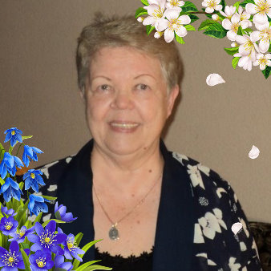
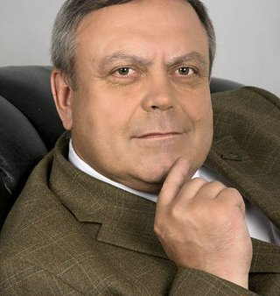

руководителем Администрации был Колмогоров Виктор Александрович. В те непростые времена в бюджете города все женаходили деньги и на оказание материальной помощи в трудных жизненных ситуациях , и на частичную оплату санаторных путевок.

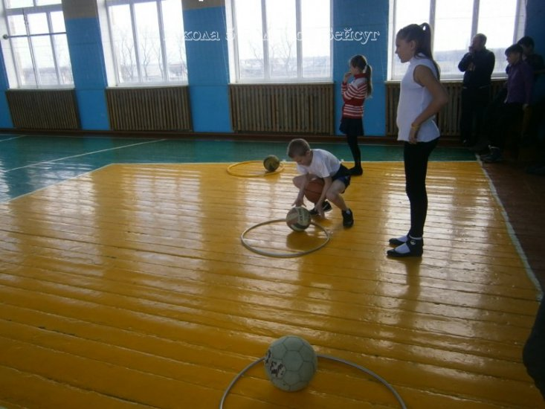
Трудно жилось учителям? Да нелегко, но желание остаться на уровне учительства прошлых советских времен всегда брало верх над унынием. В первичных организациях продолжалась работа по пропаганде здорового образа жизни: впервые прошли соревнования команд учителей «Здоровье в порядке - спасибо зарядке!» показывался комплекс производственной гимнастики, проводили «Веселые старты - мама, папа ,я –спортивная семья» .

В это время в нашем городе появляется альтернативный Свободный профсоюз «Работников непроизводственной сферы». На волне экономических трудностей , задержек заработной платы начинает расти недовольство. Но это еще только пробные шаги конкурентной борьбы за умы членов Профсоюза.. Все прекрасно понимали, что огромное количество наших коллег, которые были в советское время членами профсоюза еще все вместе. То, что меняется общественный строй, меняется политика в стране и экономическое положение становится все хуже удерживало членов Профсоюза вместе., С 1993 года нарастает невыплата в срок заработной платы - непростая пора для профсоюза в нашем городе. Сначала –это собрания профсоюзного актива, на которых в резкой форме выражается недовольство отсутствием средств к жизни. Но пока, все еще относительно спокойно, заработную плату выдают хозяйственными товарами.
Из выступления председателя Полевской городской организации на профсоюзной конференции 18 ноября 1999 года –« …Главной и приоритетной задачей в своей деятельности Горком считал и считает- защиту работника, его социальных и трудовых прав. Анализируя социальное положение работников за отчетный период следует отметить, что оно изменилось, но осталось неблагополучным и вот почему:
заработная плата вовремя не выплачивается, задолженность на сегодня приближается к трем месяцам, несмотря на то, что из области получили ссуду на отпускные, оставшийся заработок о работники получают частями и с длительными задержками, компенсация на книгоиздательскую продукцию не выплачивается 4 года с 1996 ( долг 3 млн.150 тыс. рублей). Работники некоторых учреждений уже умерли, а долги так и остаются невыплаченными. Отсутствует финансирование на ремонтные работы, детские пособия ( оплата питания детей у низкооплачиваемой категории работников), дорогое питание для учителей в школах (200 рублей за месяц)….» В это тяжелое время Городской комитет добивается обеспечения льготами в соответствие с областным законом «О бюджете» учителей сельских школ ( с. Косой Брод, с. Мраморское , п. Станционный -Полевской). Введены единые тарифы и расценки на топливо и нормы его приобретения. Без грубых нарушений трудового права прошла процедура сокращения работников в ОУ. С июня 199 года работает Соглашение между Главой МО , УО и Полевской городской организацией. На социальную поддержку педагогических работников выделено из бюджета города 7800 рублей» Сейчас проблем не меньше, а даже больше. Они другие , но не менее сложные, чем в те времена.
Многие из учителей обзавелись в это время дорогими кухонными наборами посуды и другими товарами хозяйственного назначения. Администрация города, руководство образованием не отказываются от встреч, много и подробно разговаривают о проблемах в стране. Ах уж эта перестройка, ах уж свобода и демократия. Нужно отдать должное -власти тех времен, очень серьезно относились к таким встречам. Отчитывались, старались помочь. Говорили страстно, не понимая, что мы очутились в другой стране с другим экономическим укладом , с другими идеями и моральными приоритетами. Но старались слушать и слышать друг друга , понять, нужно делать. Профсоюзный актив нашего города объявляет голодовку . И 24 педагога остаются в кабинете начальника управления образования. Нас поддержали заводчане. Приносили минеральную воду, выражали свою солидарность с нами. Оказалось, что ощущать плечо друга и соратника – здорово. Каждый день на переговорах - представители власти, Глава города не оставлял нас тоже , каждый раз выслушивая от нас требования , нелицеприятные замечания, возмущения. Тогда нас больше уважали и слушали. Областной комитет в то время активно организовывал и областные протестные акции. По улице Ленина через центр города шли педагоги с требованием своевременной выплаты заработной платы. Нас было много, почти как на демонстрации. Мы были активны и смелы. Верили, что нас услышат. Видели, что с нами считаются. Мы шли к Дому правите6льства с плакатами и лозунгами. Какие все были молодцы! Наша делегация регулярно приезжала в Екатеринбург. Мы тоже вносили свою долю солидарных действий в общую борьбу за свои права. И действительно, пусть медленно, но ситуация стала меняться к лучшему. ( продолжение следует).

Полевская городская организация – Страниц нашей истории.

